«Бекітемін»
Мектеп директоры
А. Ж. Сейдаханова
«__»___________ 2019 ж.

ҚЫСҚА МЕРЗІМДІ ЖОСПАР

САБАҚ: Информатика |  |  | Мектеп: Оян ауылындағы МДШО бар орта мектебі
Күні: |  |  | Мұғалімнің есімі: Байдильданов Д. М.
СЫНЫП: 6 |  |  | Қатысқандар саны: |  | Қатыспағандар  саны:

Тарау. Ақпарат және оны өңдеу
САБАҚТЫҢ ТАҚЫРЫБЫ: «Тапқыр» ойынын құру

Сабақ негізделген оқу мақсаты (мақсаттары) |  | 6.3.1.1 – ойын ортасындағы программалау көріністерін өңдеу және іске асыру
Сабақ  мақсаттары |  | Барлық оқушылар:
 |  | - Scratch программасын іске қосады. «Тапқыр» ойынының сахнасын орнатуды біледі.
 |  | Оқушылардың басым бөлігі:
 |  | - Ойынға кейіпкерді және спрайтты жасауды біледі.
 |  | Кейбір оқушылар:
 |  | - Ойынның командаларын және ережесін құрастырады. Ойынды іске қосып ойнайды.
Бағалау критерилері |  | - Ойын ортасында программалау сценарийін жүзеге асырады  - Ойынның командаларын және ережесін құрастырады
Дискрипторлар |  | - Scratch программасын іске қосамын, сахнаны орнаттым
 |  | - Кейіпкерді құрдым
 |  | - Спрайты жасадым
 |  | - Командаларын және ойынның ережесін құрастырдым
Тілдік мақсаттар |  | Негізгі сөздер мен тіркестер: Алгоритм, орындаушы, бұйрық, Scratch, командалар, кейіпкер, сахна, Спрайт, терезе, блок, фондар, программа, нысандар, анимация.
Құндылықтарға баулу |  | Топтық жұмыс жасай отырып сыни тұрғысынан ойлау және қарым-қатынас жасау қабілетін қалыптастыру.
Пәнаралық байланыс |  | Қазақ тілі, орыс тілі, ағылшын тілі, математика
 |  | Сыныптағы диалог/жазылым үшін пайдалы тілдік бірліктер:
 |  | Талқылауға арналған тармақтар:
 |  | Ойын программалау ортасы
Алдыңғы оқу |  | «Информатика әлемі» программасын құру.
Жоспар
Жоспарланған уақыт | Мұғалімнің іс-әрекеті |  |  | Оқушы іс-әрекеті |  | Ресурстар
Басталуы  (1 минут) | Оқушылармен амандасу.
 | Оқушыларды топқа бөлу.  І – Сахна тобы  ІІ – Спрайт тобы |  |  | Арнайы түрлі түстер кубиктар арқылы оқушылар түсіне қарай 3 топқа бөлінеді. Топқа бөлінген оқушылар өз топтарының атын табады |  | Кубиктар түрлі түсті
(2 минут)  (3 минут) | «Миға шабуыл» стартегиясы  «Сандық жұмбақ» шешу  арқылы оқушыларды сабаққа қызығушылықтарын ояту.  «Болжау» стартегиясы арқылы оқушыларға жаңа сабақтың тақырыбын ашатын мысал ретінде ойын ойнатамын.  Бұл ойында біз не істедік?  Ойынның мақсаты неде?  (сабақтың тақырыбын хабарлаймын)  САБАҚТЫҢ ТАҚЫРЫБЫ:  «Тапқыр» ойынын құру  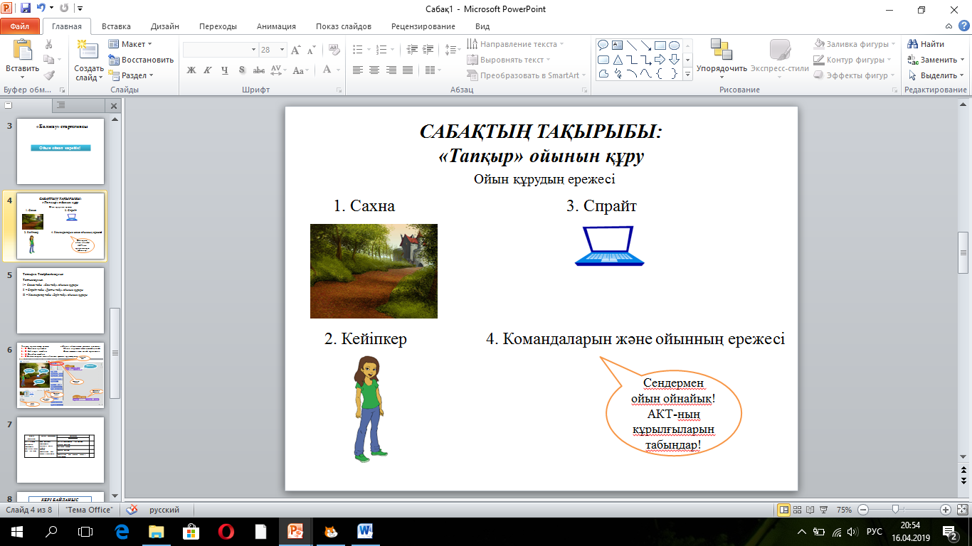 |  |  | Ойлау белсенділігі артады.  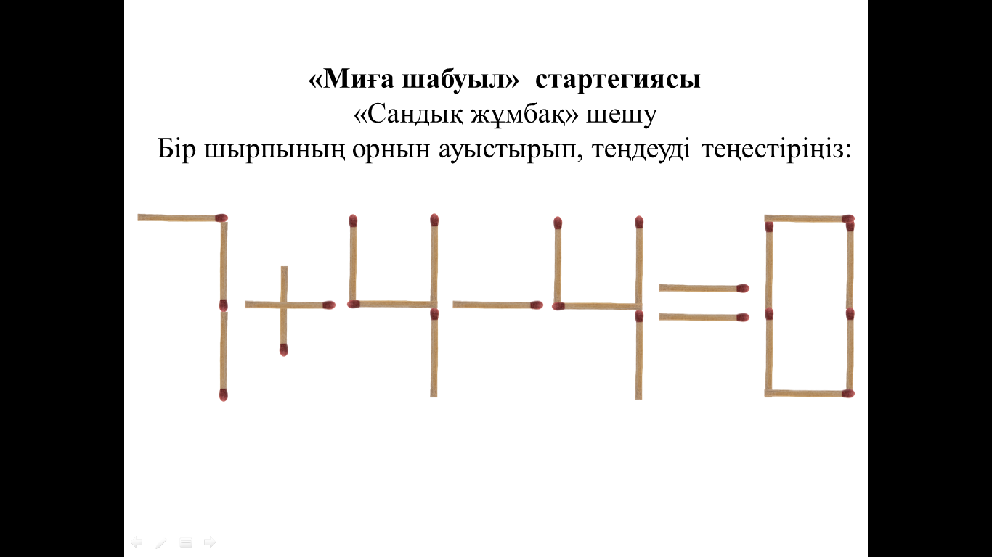  Оқушылар ойнаған ойындарын көре отырып, берілген сұрақтың аясында сабақтың тақырыбын және мақсатын ашуға тырысады табады  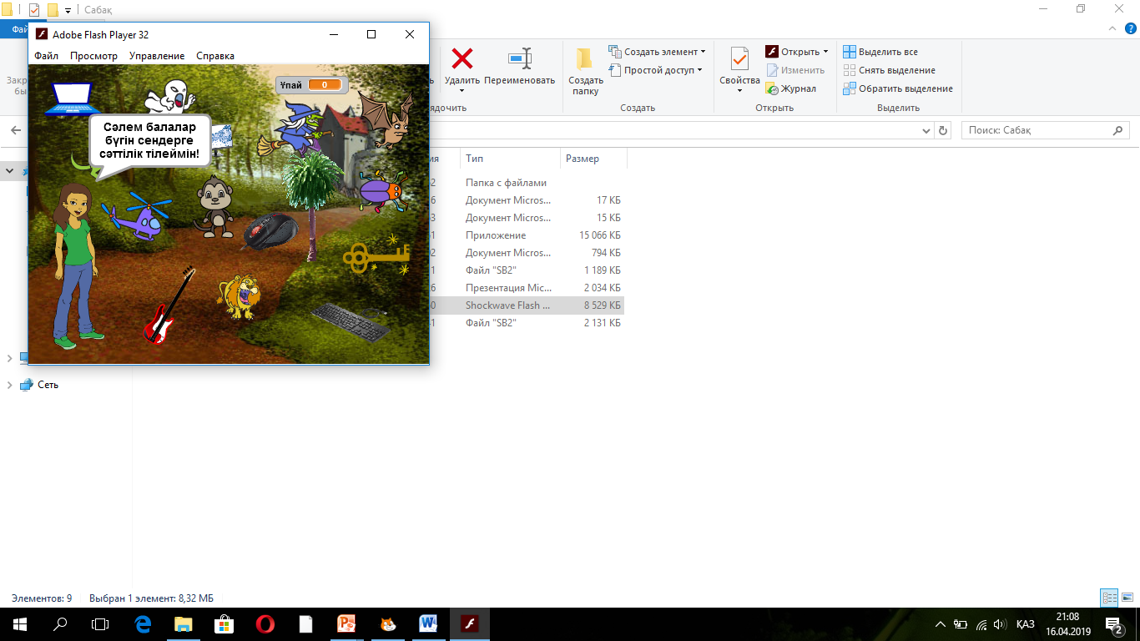  ҚБ. Мадақтау арқылы балаларды ынталандырып отырамын |  | АКТ  пайдалану  Scratch программасында құрылған ойын
Ортасы  (5 минут)  (2 минут)  Аяқталуы  (2 минут) | Тапсырма. Тәжірбиелік жұмыс  Топтық жұмыс.  І – Сахна тобы «Сан табу» ойынын құрады  ІІ – Спрайт тобы «Допты табу» ойынын құрады  ІІІ – Команда тобы «Әріп табу» ойынын құрады  Қосымша ресурс  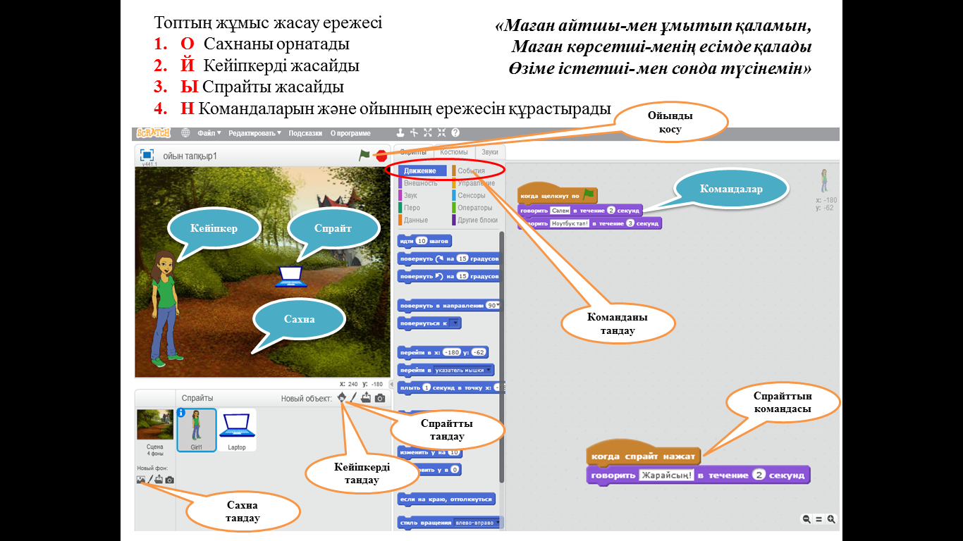 |  |  | Оқушылар берілген тапсырмаға байланысты әр топ өз ойындарын құрады.  Топтың жұмыс жасау ережесі  - О Сахнаны орнатады  - Й Кейіпкерді жасайды  - Ы Спрайты жасайды  - Н Командаларын және ойынның ережесін құрастырады  Оқушыда қай әріп бар соны құрады.  Ойынның мақсаттарын рет- ретімен жасайды. Ойындарын ойнап тексереді. |  | Презентация  АКТ  Scratch программасы
 | Бағалау. «Топ аралық бағалау»  Критериалды бағалау |  |  | «Топ аралық бағалау» топтар құрған ойындарын 1 – ші топ 2 – ші топқа, 2 – ші топ 3 – ші топқа, 3-ші топ 1 – топқа, беру арқылы интербелсенді тақтадағы дискрипторлар арқылы кері байланыс бір – біріне береді. |  | Бағалау  парақтары
Оқыту мақсаттары | Бағалау критерийлер | Дискриптор
 |  | Білім алушы
6.3.1.1 – ойын ортасындағы программалау көріністерін өңдеу және іске асыру | Ойын ортасында программалау сценарийін жүзеге асырады  Ойынның командаларын және ережесін құрастырады | Scratch программасын іске қосамын, сахнаны орнатады
 |  | Кейіпкерді құрады
 |  | Спрайты жасайды
 |  | Командаларын және ойынның ережесін құрастырады

 | Кері байланыс  1.Маған бүгін топта жұмыс жасаған ұнады, себебі  2.Маған бүгін топта жұмыс жасаған ұнамады, себебі  3.Сізге бүгін сабақта қандай жұмыс түрі ұнады?  4.Нені білдіңіз? |  |  | Оқушылар кері байланыс алуда парақшаларда берілген  4 сауалнамаға жауап береді. |  | Кері байланыс парақшалары
 | Үйге тапсырма беру |  |  | Түрлі компьютерлік ойындарды құру. 130 бет 1-тапсырма |  | Оқушылар үй тапсырмасын жазып алады

Саралау | Бағалау |  | Денсаулық және қауіпсіздік  техникасын сақтау
Дарынды және талантты оқушыларға Интернет желісі арқылы http://learningApps.org сайтына тіркеліп  «Компьютердің құралдарын ретімен жинақта» деген тапсырма беріледі | ҚБ. Мадақтау арқылы бағалау.  «Топ аралық бағалау»  «Кері байланыс» |  | Техника қауіпсіздік ережелерін сақтау.  Көз жаттығулары
Сабақ бойынша рефлексия |  | Бұл тарауды сабақ туралы рефлексия жасау үшін пайдаланыңыз. Сол бағандағы өзіңіз маңызды деп санайтын сұрақтарға жауап беріңіз.
Жалпы бағалау

Сабақта ең жақсы өткен екі нәрсе (оқыту мен оқуға қатысты)?
1:

2:

Сабақтың бұдан да жақсы өтуіне не оң ықпал етер еді (оқыту мен оқуға қатысты)?
1:

2:

Осы сабақтың барысында мен сынып туралы немесе жекелеген оқушылардың жетістіктері/ қиыншылықтары туралы нені анықтадым, келесі сабақтарда не нәрсеге назар аудару қажет?

